

**2021-2022 GÜZ DÖNEMİ**

**HIST200 DERSİ**

**PROJE TASLAĞI**

**Nuri Şeker’in Hayatı ve Girişimciliği**

**DERS KODU: HIST200**

**ŞUBE KODU: 1**

**GRUP NO: 9**

**DERSİN HOCASI: İbrahim Mert Öztürk**

**GRUP ÜYELERİ:**

**1)** Emrehan Hoşver, 21903488, Bilgisayar Mühendisliği

**2)** Cahit Çağın Karataş, 21802634, Bilgisayar Mühendisliği

**3)** Arda Tavusbay, 21902722, Bilgisayar Mühendisliği

**4)** Mehmet Gürçay, 22002378, Moleküler Biyoloji ve Genetik

**Özet**

Nuri Şeker, Molla Ömer Oğlu Nuri, Türkiye Cumhuriyeti tarihinin önemli kişileri arasına ismini yazdırmıştır. Soyadının da Şeker olmasından anlaşılabileceği gibi Türkiye'nin ilk şeker fabrikası olan Uşak Şeker Fabrikasının kurucusu niteliğini taşımaktadır. Soyadı Kanununun kabulü ile de Şeker soyadını almıştır. Çocukluğundan yaşlılığına kadar güçlü kuvvetli bir insan olmasının yanı sıra her dalda başarılı bir bireydir. Gerek şeker fabrikasının kuruluş aşamasında gerekse öncesinde ve sonrasında yaşamını Türkiye Cumhuriyeti’nin gelişimine adamıştır.

**Anahtar Kelimeler:** Şeker, Fabrika, Uşak, Girişimcilik, Osmanlı, Türkiye

**Abstract**

Nuri Şeker, the son of Molla Ömer, has made his name written among the important people in the history of the Republic of Turkey. As it can be understood from the fact that his surname is Şeker, he is the founder of the Uşak Sugar Factory, the first sugar factory of Turkey. With the adoption of the Surname Law, he took the surname Şeker. In addition to being a strong person from childhood to old age, he is a successful individual in every branch. He devoted his life to the development of the Republic of Turkey, both before and after the establishment of the sugar factory.

**Key Words:** Sugar, Factory, Uşak, Entrepreneurship, Ottoman, Turkey

**İÇİNDEKİLER**

**Özet/Abstract………………………………………………………………………………….1**

**İçindekiler……………………………………………………………………………………..2**

**Giriş……………………………………………………………………………………………3**

**BÖLÜM 1: NURİ ŞEKER VE ŞEKER FABRİKASININ KURULUŞUNDAN ÖNCEKİ HAYATI………………………………………………………………………………………..4**

1.1 Nuri Şeker’in Çocukluk ve Gençlik Yılları………………………………………………..4

1.2 Nuri Şeker’in Girişimcilik Ruhu…………………………………………………………...5

1.3 Osmanlı Devleti’ndeki Şeker Fabrikası Kurma Girişimleri………………..……………...6

1.4 Nuri Şeker’den Önce ve Sonra Türkiye’deki Şeker Üretimi……………………………....8

**BÖLÜM 2: NURİ ŞEKER VE UŞAK ŞEKER FABRİKASININ KURULUŞU……...….9**

2.1 Nuri Şeker ve Uşak Şeker Fabrikasının Kuruluş Aşaması………………………………...9

2.2 Fabrikanın Kuruluşunda Ortaya Çıkan Engeller ve Nedenleri…………………………...10

2.3 Fabrikanın Kuruluşunda Yerel Halkın Desteği…………………………………………...11

**BÖLÜM 3: UŞAK ŞEKER FABRİKASI KURULUŞU SONRASI NURİ ŞEKER…......12**

3.1 Fabrikanın Kuruluşundan Sonra Nuri Şeker ve Aile İlişkileri……………………………13

3.2 Fabrikanın Kuruluşundan Sonra Nuri Şeker’in Projeleri…………………………………14

**Sonuç………………………………………………………………………………………....14**

**Kaynakça…………………………………………………………………………………….15**

**Ekler………………………………………………………………………………………….16**

**Giriş**

Modern dönem tarih incelemelerinde büyük çaplı etkiler yaratan olaylar ve kişilerden ziyade, bir anlamda iz bırakmış yerel olarak önemli şehirler, köyler, işletmeler ve bireylerin tarihi incelenmektedir. İncelenen öğenin dönemindeki sosyal hayat, o dönemdeki özel ve genel bağlam ve öğenin o dönemde kendine bulduğu yer, tarih araştırmasının içinde ortaya çıkmaktadır. Nuri Şeker, Uşak’ta doğmuş büyümüş birisi olarak Türkiye Cumhuriyeti’nin ilk şeker fabrikası olan Uşak Şeker fabrikasının kurulmasında öncülük yapmıştır. Hayatı boyunca at tüccarlığı ve halı boyacısı gibi çeşitli meslekler edinmiştir. Çocukluğundan itibaren şekere meraklı olan Nuri Şeker, susam bitkisinden yağ çıkarmakla ve şeker pancarının üretiminin yollarını araştırmıştır. Hem çocukken hem de gençken yaptığı işler sorumluluk bilincini ve girişimcilik ruhunu geliştirmiş, onu ileride Uşak Şeker Fabrikasının kuruluşunun öncülüğünü yapmaya hazırlamıştır. Uşak Şeker Fabrikasını kurarken karşısına çıkan sermaye eksikliği gibi sorunların üstesinden gelmiş ve bütün varlığını şeker fabrikasına adamıştır. Sermaye toplayabilmek için bütün Uşak halkını seferber etmiş, gerekli sermayeyi topladıktan sonra yurt dışından şeker pancarı tohumları ve şeker üretimi için gereken makineleri ithal etmiştir. Bu kapsamda birçok ülkeden birçok kişiyle görüşmüş, fabrikanın geleceği için anlaşmalar yapmış ve fabrikanın kuruluşuna öncülük etmiştir. Böylece Türkiye’nin ilk şeker fabrikası olan Uşak Şeker Fabrikasını kurmuş ve girişimci ruhu gelecek nesillere örnek olmuştur. Ayrıca Uşak Şeker Fabrikasıyla birlikte Türkiye’nin ilk şeker üretimi gerçekleşmiş ve şeker sanayisi gelişmeye başlamıştır.

**BÖLÜM 1: NURİ ŞEKER VE ŞEKER FABRİKASININ KURULUŞUNDAN ÖNCEKİ HAYATI**

Nuri Şeker, Kırım’dan Uşak’a göç etmiş Molla Ömer’in oğludur. Çocukluk ve gençlik yıllarını çalışarak geçirmiş ve sürekli şekere ilgi duymuştur. Yaptığı işler sayesinde girişimcilik ruhu gelişmiş ve bu girişimciliği Uşak Şeker Fabrikasını kurmasında önemli bir rol oynamıştır.

**1.1 Nuri Şeker’in Çocukluk ve Gençlik Yılları**

Nuri Şeker’in ailesi Molla Ömer Oğulları, Kırım'dan başlayarak Uşak’a kadar göç etti ve Uşak’a yerleşti. Bir süre sonra Kalfa köyünde satılan büyük bir çiftliği satın alarak burada yaşamaya başladılar. Molla Ömer Oğullarından Nuri Şeker 1857 yılında Kalfa mahallesinde doğdu. İş bölümü ve harcamalarda babasının sözü esastı ve aile bireylerine hangi işi verirse o iş yerine getirilirdi.[1] Gençlere zahmetli işler vermenin onları hayata alışmalarını sağladığı düşünülürdü. Nuri Şeker de yapılması gereken işleri söylenmeden yapmasıyla ve erkenden bitirmesiyle bilinirdi. Böylelikle Nuri Şeker, erken yaşta sorumluluk bilinci edindi ve girişimcilik ruhunun temelini oluşturdu. Gittiği rüştiyeyi başarıyla, akranlarından ayrı bir sınava girerek erkenden tamamladı. Uşak’ta medrese tahsilini bitirip molla ünvanını aldıktan sonra ailesinin yanına, köyüne döndü. Akademik başarısının yanında ata binmekte ve cirit oynamakta da başarılıydı. Ailesinin kökeni Kırım’a dayandığı için Kırım ve Hazar havzasından sürü ile at getirip bunları satardı.[2] Dağdaki eşkıyalar ve efeler Nuri Şeker’den at satın aldıkları için onu tanırlardı. İş ahlakı ve sorumluluk bilinci sayesinde efeler Nuri Şeker’e saygı duyuyordu ve ileride Nuri Şeker’i önceden uyararak ona karşı yapılacak suikastların önüne geçtiler. Yirmili yaşlarının başında halı boyama işine girişti ancak kısa süre sonra, halı boyası üretmeyi bırakıp ağırlıklı olarak Hıristiyan olan halı üreticileri ile Avrupalı ​​tüccarlar arasında aracı olarak görev aldı.[3] Nuri Şeker, çocukluğunda olduğu gibi gençliğinde de gündelik işleri daima çabuk tamamlayan, işlerini daha verimli nasıl yapabileceğini düşünen ve o işi yaparken alternatif yolları da hesaba katan çok yönlü birisiydi.[4] Çocukluğundan beri şekere ilgisi olan Nuri Şeker, susam bitkisinden yağ çıkarmanın ve şeker pancarı üretiminin verimli metotlarını araştırdı. Şeker pancarı üretimindeki başarısıyla kısa süre içerisinde köyünde tanınır hâle geldi ve şeker fabrikası kurmaya karar kıldı. 1907 yılında Viyana’daki şeker fabrikasında çalışan Mehmet Eşref Bey ile tanışıp ondan şeker pancarı yetiştirme ve şeker üretimi ile ilgili bilgiler edindi. Nuri Şeker’in isteği üzerine Mehmet Eşref Bey ona bir şeker pancarı tohumu gönderdi ve böylece Nuri Şeker’in şeker pancarından şeker üretme macerası başladı.

**1.2 Nuri Şeker’in Girişimcilik Ruhu**

Gençliğinde kuvveti ve enerjisi yerinde olan Nuri Şeker o yıllardan itibaren sürekli eli iş gören ve elinden geldiği kadar topluma fayda sağlamaya çalışan biri oldu. Çocukluğundan beri hiç yorulmadan sürekli çalışması ve halkına yardımcı olma isteği, topluma fayda sağlamasına yardımcı oldu.[5] Aynı zamanda Mehmet Şeker’in röportajda belirttiği gibi, Nuri Şeker’in mantıklı ve verimli çalışmaya yatkınlığı, ailesinin onu bu konuda desteklemesi, çalışma azmi ve topluma fayda sağlama isteği ile birleşince Nuri Şeker’in girişimci ruhu ortaya çıktı. Kırımlı bir aileden gelen Nuri Şeker’in yaptığı ilk işlerden biri ailesinin memleketi Kırım’dan getirdikleri nitelikli Kırım Atlarını Uşak’ta yaşayan kabadayılardan devlet görevlilerine kadar tüm sosyoekonomik kesimlerden insanlara satmaktı.[6] Böylece Nuri Şeker gençliğinde, insanların ulaşma imkânı bulamadığı nitelikte atları insanlara satarak insanların hayatına sağladı. Bir girişimci olarak yaptığı her işi en etkili şekilde yapmak isteyen Nuri Şeker, Osmanlı’nın son dönemlerinde başlanan pancar ekimine çok büyük bir katkı sağladı. Osmanlı Devleti’nde 19. yüzyılın sonlarında çorak topraklar kara saban ile sürülüyordu fakat Nuri Şeker pancar üretimi için kara sabanının işlediği toprağın derinliğinin yeterli olmadığını gördü. Bunun üzerine demir pullukların pancar ekimi için daha uygun olduğunu düşündü ve bu demir pullukların üretimi için Demirci Ustası Tille lakaplı demirci ile yaptığı fikir alışverişi sonucunda gerekli demir pullukların üretimini sağladı.[7] Demircinin Nuri-1 Nuri-2 isimleri verdiği demir pulluklar Pancar Kooperatifin tarafından istendi ve Nuri Şeker hiçbir karşılık beklemeden bu demir pullukların patentini Pancar Kooperatifine verdi ve bu pulluklar N.1 ve N.2 adlı pulluklar olarak Pancar Kooperatifi bünyesi geçti.[8] Ayrıca cumhuriyetin kuruluşundan kısa bir süre sonra öncülüğünü yaptığı Uşak Şeker Fabrikasının kuruluşu Türk Şeker Sanayisinin başlangıcı oldu. Nuri Şeker’in girişimci ruhu sayesinde ortaya çıkan bu başarılı girişimi yurt çapında da etkili olmuş ve ileride ortaya çıkan birçok girişimci adayına, girişimcilik ruhu kazandırmıştır.[9]

**1.3 Osmanlı Devleti’nde Şeker Fabrikası Kurma Girişimleri**

1810 yılında Napolyon İngiltere’yi yenmek amacıyla şekerin Avrupa kıtasına girmesini engelledi ve Avrupa'yı dolaylı yoldan şeker fabrikaları kurmaya mecbur etti. Bundan dolayı 19. yüzyılla birlikte Avrupa’da kurulan şeker fabrikaları yaygınlaştı.[10] Osmanlı Devleti de şekerin artan popülerliğini göz önüne alıp şeker fabrikası kurma yolunda çeşitli adımlar attı. 1888 yılında Mehmet Raif Efendi’nin tercüme ettiği “*Şeker Fabrikası*” ile şekerin önemi ve nerelerde hangi tohum ile üretim yapılabileceği anlatıldı.4 1838 yılında Teke Muhassılı Müşir Mustafa Necip Paşa, gönderdiği dilekçe ile bir şeker fabrikası kurmak istediğini Osmanlı Devleti’ne bildirdi. Böylece Osmanlı Devleti’nde ilk defa bir şeker fabrikasının bahsi geçmiş oldu. Fabrikanın Antalya’da kurulması üzerine karar verildikten sonra Mustafa Necip Paşa Antalya’nın güvenlik sebeplerinden ötürü fabrika kurmak için iyi bir şehir olmadığını öne sürerek fabrikanın İstanbul’da kurulması gerektiğini dile getirdi ve fabrikanın İstanbul’da kurulmasını karar verildi.[11] Fabrika için gerekli aletler ithal edildikten sonra yetersiz şeker pancarı ve şeker kamışı yüzünden fabrikanın kurulmasına bir yıl ara verildi. Fakat daha sonra Mustafa Necip Paşa’nın ani ölümü yüzünden fabrika kurulma planları gerçekleştirilemedi.[12] Osmanlı Devleti’nde şekerin popülerliğinin artmasıyla beraber birden fazla girişimci şeker fabrikası kurma girişimlerinde bulundu ve Osmanlı Devleti’nden çeşitli imtiyazlar istedi. Osmanlı Devleti; Dimitri Efendi, Kirkyan Serkez Efendi, Karabet Efendi, Fenerler Müdür Mösyö Michel Efendi, Rauf Paşa, Vitalis Paşa, Şem ’azade Ahmet Refik ve Yusuf Bey gibi Osmanlı Devleti’nin çeşitli bölgelerinden farklı etnik kökenlere sahip bireylere şeker fabrikası kurmak için istedikleri imtiyazların, aralarında vergi indirimi gibi iş hayatını fazlasıyla kolaylaştıran, çoğunu kabul etti ve onayladı.[13] Fakat bu bireylerin girişimleri hem sermaye bulmanın zorluğundan hem de ülkede hali hazırda yeterli şeker kamışı üretimi olmaması sebebiyle faaliyete geçirilemedi. Osmanlı Devleti daha sonrasında 1906 yılında devlet olarak bir fabrika kurma girişiminde bulunsa da bu girişim olumlu sonuçlanmadı.[14] Son olarak, Osmanlı Devleti, varlığının son yıllarında yabancı sermaye ile ortak bir şekilde şeker fabrikası kurmak istedi. 1917 yılında Almanlarla ortak olarak kurulmak istenen şeker fabrikası istenen imtiyazlar Meclis-i Mebusan’da görüşülmeyince bu son girişim de başarısız oldu.13 Ayrıca Avrupa devletlerine tanınan imtiyazlar, düşük gümrük vergileri ve birtakım vergi muafiyetleri yüzünden ülkede yerel şeker sanayisinin gelişmesi gümrük politikalarıyla desteklenmiyordu. Bu yüzden girişimlerin çoğu ülkede yerel bir şeker endüstrisi kurmak yerine yurt dışından şeker ithal ederek halka vergisiz şeker satmak üzerineydi.[15] Böylece günümüz Türkiye topraklarında kurulacak olan ilk şeker fabrikası Türkiye Cumhuriyeti egemenliği altında Anadolulu vatanseverler ile kurulacak ve Nuri Şeker Uşak Şeker Fabrikasının kurulmasında büyük bir pay sahibi olacaktı.

**1.4 Nuri Şeker’den Önce ve Sonra Türkiye’deki Şeker Üretimi**

Osmanlı Devleti’ndeki yerel şeker üretimi eksikliği yüzünden şeker fabrikası kurma girişimleri yapıldı fakat bu girişimler sonuçsuz kaldı. Özellikle Kurtuluş Savaşı döneminde şeker üretiminin eksikliği net bir biçimde hissedilmeye başlandı. Bu dönemde yurt dışından şeker ithal etmek zorlaştı ve şeker üretimi de olmadığı için şeker kıtlığı yaşanıyordu. Kurtuluş Savaşı bittikten sonra cumhuriyetin kurulmasıyla birlikte şeker kıtlığını çözmek için yerel şeker üretiminin desteklenmesine devlet düzeyinde karar verildi.[16] Bunun üzerine Uşak Şeker Fabrikası ve Alpullu Şeker Fabrikası şeker üretiminin öncüleri olacak şekilde kuruldu. Alpullu Şeker Fabrikasında şeker üretimi Uşak Şeker Fabrikasına kıyasla yaklaşık yirmi gün önce başlamış ve fiilen Türkiye’nin ilk şeker fabrikası ünvanını taşıyor olsa da Türkiye’de kurulan ilk şeker fabrikası Uşak Şeker Fabrikasıdır. Atatürk’ün İzmir mitingi sırasında suikast girişiminde bulunulması ve bu suikast girişimini düzenleyen kişinin Uşak’lı olduğu düşünülmesi yüzünden Atatürk güvenlik sebebiyle Uşak’a gelmeyip Uşak Şeker Fabrikasını açılışını erteledi.[17] Bunun üzerine Uşak Şeker Fabrikasından sonra kurulan Alpullu Şeker Fabrikası ilk şeker üretimini gerçekleştiren fabrika oldu. Şeker üretimi konusunda Osmanlı Devletinden hiçbir miras almayan Türkiye’de, Nuri Şeker’den önce şeker üretimi yapılmamaktaydı. Nuri Şeker’in ve başka şehirlerdeki diğer girişimcilerin sayesinde Türkiye yerli şeker üretimine başladı. 1938 yılında şeker üretiminde uzman iki Alman (Prof. Spengler ve Dr. Mayer) tarafından yayınlanan raporda, Türkiye’de o dönemde bulunan dört şeker fabrikasının incelendiğini ve şeker üretiminin Avrupa seviyesinde olduğu belirtildi.[18] Buna ek olarak, Türkiye’de şeker üretimi hâlâ devlet himayesi altındaydı, bu sebeple şeker diğer ülkelere kıyasla tüketiciye daha düşük fiyatla satıldı. Bunun sonucunda 1932’den 1938’e kadar olan süreçte bir yılda üretilen şeker miktarı yaklaşık 20% kadar ve tüketilen şeker miktarı 50% kadar arttı.[19]

**BÖLÜM 2: NURİ ŞEKER VE UŞAK ŞEKER FABRİKASININ KURULUŞU**

Nuri Şeker, Uşak Şeker Fabrikasını kurmak üzere gerekli hazırlıkları yaptı. Bu kapsamda yurt dışından şeker üretimi için makine getirdi, köy halkını birleştirerek sermaye topladı ve bu süreçte karşısına çıkan engelleri teker teker aştı.

**2.1 Nuri Şeker ve Uşak Şeker Fabrikasının Kuruluş Aşaması**

Nuri Şeker, Uşak çevresinde tanınmış bir kişi olduğundan dolayı herkese kolaylıkla ulaşabilecek ve onlara sözünü dinlettirebilecek sayılı kişilerden biriydi. Osmanlı Devleti'nin son ve Cumhuriyetin ilk dönemlerinde devlet bütçesi çok kısıtlı olması nedeniyle devletten yardım alan kuruluşların sayısı yok denecek kadar azdı. Nuri Şeker’in il çevresinde ve dönemin kıraathanelerinde tanınması Uşak Şeker Fabrikasının kuruluşunda öncü olmasının en önemli sebebidir. Köy halkı Nuri Şeker’e çokça saygı duyuyordu, Nuri Şeker köy kıraathanesine girdiğinde insanlar ona yerini vermeye çalışırdı.[20] Şeker Fabrikasının kuruluş aşamasında hisse bölümü tüm köy halkına paylaştırıldı. Halihazırda Nuri Şeker servetinin tamamına yakınını Şeker Fabrikasının kuruluşu için harcamış olsa da pancar tohumları ve şeker üretim makinelerinin maliyetini karşılayamadı. Bu sebeple köy kıraathanesinden finansal durumu fark etmeksizin herkes karşılayabileceği kadar hisse almakla mükellef oldu. Nuri Şeker, fabrikanın kuruluşu için sermaye toplarken çevre köylerden pazar alanına ürünlerini satmaya gelen bütün çiftçilerden kendisine bir adet sarı lira bırakmalarını istedi.[21] Ayrıca, köy kıraathanesinde varlıklı olan insanlardan yüz adet, varlıklı olmayan insanlardansa gönüllerinden kopacak miktarda hisse almalarını rica etti. Köy halkının ve Nuri Şeker’in katkılarıyla fabrikanın kuruluşu için gerekli sermaye toplandı ve Nuri Şeker, fabrikayı kurma iznini almak için Mustafa Kemal Atatürk’ün huzuruna çıktı. Nuri Şeker Uşak Şeker Fabrikasını kurmak için izin istese de Atatürk, dönemin ekonomik koşullarını göz önüne alarak fabrikaya mali destek sağlayamayacağından ötürü Nuri Şeker’in bu isteğini reddetmek zorunda kaldı. Bunun üzerine Nuri Şeker sermayenin kendisi ve köy halkının desteğiyle toplandığını, mali açıdan bir yardım istemediğini ve onay almak için geldiğini söyledi. Böylece Atatürk, Uşak Şeker Fabrikasının kurulmasına izin verdi**.** Fakat Atatürk’ün kurmuş olduğu iktisadi düzene göre, sermayenin çoğu toplanmış olmasına rağmen, Sanayi ve Maadin Bankasından mevcut sermayenin üstüne yatırım için gerekli kredi temin edildi.[22]Nuri Şeker ve Mustafa Kemal Atatürk arasında geçen bu konuşmadan sonra üretim için ithal pancar tohumları ve şeker üretim makineleri yurt dışından sipariş edildi. Böylece Uşak Şeker Fabrikasının kuruluş temellerinin atılmış oldu.

**2.2 Fabrikanın Kuruluşunda Ortaya Çıkan Engeller ve Nedenleri**

Fabrika kurulmadan önce Uşak ilindeki toprak ağaları köylüleri çok ucuza, köylülerin tabiriyle karın tokluğuna çalıştırırdı. Uşak ilindeki en büyük toprak ağası Hacımlı Mehmet’ti ve tarlalarında çalıştırmak için köy kıraathanelerinden işçi toplardı. Hacımlı Mehmet her işçi aradığında kıraathaneden yaklaşık elli kişi karın tokluğuna olmasına rağmen çalışmayı kabul ederdi.[23] Fabrikanın kurulacağını duyduktan sonra Hacımlı Mehmet, kendi tarlasında ucuza çalıştırdığı işçilerin ona çalışmayı bırakacağını, kendi tarlalarına pancar tohumu ekip hasat edilen pancarları da fabrikaya satacağını ve bu yüzden çalıştırdığı işçilere daha yüksek ödeme yapması gerekeceğini öngördü. Bu yüzden Nuri Şeker’i öldürmesi için bir tetikçi kiraladı. Fakat tetikçi de Uşak halkından çoğu insan gibi Nuri Şeker’e saygı duymaktaydı. Tetikçi, Nuri Şeker’i öldürmesi gerekirken görevini yerine getirmeyip Hacımlı Mehmet’in verdiği yirmi sarı lirayla birlikte cebindeki tüm parasını şeker fabrikasına bağışladı. Böylece Nuri Şeker’i öldürtemeyeceklerini anlayan toprak ağaları Nuri Şeker’i Ankara’ya Yunanlılarla iş birliği içinde olmaktan ve köylülerden haraç kesmekten dolayı şikâyet ettiler. Ankara’dan üç kişilik bir heyet Uşak’a gelip Nuri Şeker’i bir hafta boyunca gözlem altına aldı ancak müfettişler köy kıraathanesine daha önce uğramış ve Nuri Şeker’i yakından tanıyan insanlardı. Nuri Şeker hakkında yapılan suçlamaların yersiz olduğunu teyit ettikten sonra, Nuri Şeker’in geçmişte kahve ikram ettiği müfettişler böylelikle Nuri Şeker’in dosyasını kapattı. Kişisel sebeplerin dışında Nuri Şeker’in karşısına doğal engeller de çıktı. 1920 yılında şeker pancarı ekilen yerler zararlı haşereler ortaya çıktı. Bu haşerelerin hasat yapılan bölgelere uyumlu olması sebebiyle şeker pancarı üretmek zorlaştı.[24] Bunun sonucunda şeker pancarı hasadı yapılan bölgeler haşereler uzaklaşana kadar geçici olarak değiştirildi. Böylece Nuri Şeker’e yapılan suikast girişimi ve iftiralar gibi engeller her seferinde ortadan kalktı ve şeker fabrikasının kuruluş aşaması devam etti.

**2.3 Fabrikanın Kuruluşunda Yerel Halkın Desteği**

Fabrikanın kuruluşu sırasında Uşak’ın önde gelen insanları başta olmak üzere bütün köy halkı hisse sahibi oldu. Mali durumu yeten kişilerden öncelikle hisse satın almaları rica edildi ve bu hisselerin de hatırı sayılır çoklukta olması istendi. Onun arkasında ise yerel halktan kendi mali durumlarına uyan derecede yardım istediler. Bunun sonucunda halk elinden gelen bütün yardımlarla Uşak Şeker Fabrikasının kurulmasına destek verdi. Fabrikanın kuruluş aşamasında halka yaklaşık yüz elli bin adet hisse satıldı ve her birinin değerleri bir iki sarı lirayı geçmedi.Buna ek olarak fabrika hisseleri halktan yumurta takas edilerek de alındı.[25] Yerel halkın seferberliği sayesinde bu çabalar olumlu sonuçlandı ve kısa bir sürede sermaye olarak altı yüz bin lira toplandı.[26] Bu seferberliğin sonucunda gerekli sermayenin toplanmasıyla birlikte, Uşak Şeker Fabrikasının kurulmasına karşı gelenlerin başında bulunan Hacımlı Mehmet de kuruluşundan sonra fabrikanın ortağı oldu ve bu çalışmaya destek verdi. Fabrikanın üretim aşamasına geçmeden toplanan parayla yurt dışından pancar tohumu ithal edildi. Şeker üretimi için gerekli olan makineleri Çekoslovakya’daki Skoda şirketinden ithal etti.[27] Yerli halk bu pancar tohumlarını kendi arazilerinde ekip Uşak Şeker Fabrikasına satmaya başladı. Böylece Uşak’ın kalkınması ve köy halkının daha iyi koşullarda yaşaması sağlandı. İnşaat sırasında ise köylüler tuğla taşımaya, odun işlemeye ve yerleştirmeye, inşaatın başından sonuna kadar ellerinden gelen işlerde yardımcı oldular. Bu sayede Uşak Şeker Fabrikası Cumhuriyetin ilk yıllarındaki durum göz önüne alındığında çok kısa bir süre içerisinde tamamlanıp şeker üretimine başladı.

**BÖLÜM 3: UŞAK ŞEKER FABRİKASI KURULUŞU SONRASI NURİ ŞEKER**

Girişimci bir yapıya sahip olan Nuri Şeker, zorlu koşullara rağmen kurulan Uşak Şeker Fabrikasından sonra da girişimlerine devam etmek istedi. Detaylı biçimde tasarlanmış çeşitli projeleri olmasına rağmen ömrü aklındaki bütün projeleri gerçekleştirmeye yetmedi.

**3.1 Fabrikanın Kuruluşundan Sonra Nuri Şeker ve Aile İlişkileri**

Uşak Şeker Fabrikasının kurulması adına birçok fedakârlıkta bulunan Nuri Şeker, yeri geldiğinde ailesini olumsuz etkileyen kararlar aldı. Fabrikanın kuruluşundan sonra bankaya olan borcunun kapatılması için kendi ödeme yöntemini belirlemesine izin verildi. Tarlalarının satılarak borcunun kapatılması yerine yıllık hasılatının satılarak borcundan düşülmesini isteyen Nuri Şeker, on yedi yıllık bir ödeme planı ile borçlarını kapattı.[28] Şeker Ailesi bu on yedi yıl boyunca tahıl artıklarıyla beslenmek zorunda kaldı. Uşak Şeker Fabrikasının kurulması adına büyük emekler harcayan Nuri Şeker, ailesiyle fazla vakit geçiremedi. Aile içi kopukluklar oluşturan bu durum, torunlarına kadar uzanan, aile birliği ve bütünlüğünde meydana gelen hasarlara yol açtı.[29] Nuri Şeker, kendisi ve ailesinin içinde bulunduğu zorluklara rağmen torunlarına oldukça önem verirdi. Kendi gibi onların da çalışkan olmasını isteyen Nuri Şeker, günlük işlerde torunlarının sıkı sıkı çalışmalarını tembihleyip onlarla şakalaşırdı.[30] Nuri Şeker köylülerin arasından yükselerek başarılı bir konuma ulaştığından, torunları geldikleri sosyal sınıf yüzünden ayrımcılığa maruz kalabiliyordu. Dedeleri böyle durumlarda torunlarının ezilmesine izin vermez, onları bu duruma düşürenleri karşılıksız bırakmazdı.[31]

**3.2 Fabrikanın Kuruluşundan Sonra Nuri Şeker’in Projeleri**

Nuri Şeker sadece tarım alanında değil, birçok farklı alanda hayata geçirmeyi planladığı projeler oluşturdu. Fabrikanın kuruluşundan sonra fabrikaya ulaşımı kolaylaştırmayı planlayarak bunun için bir troleybüs hattı kurulmasının uygun olacağını düşündü. Uşak merkezinden Banaz ilçesine uzanan troleybüs hattının kurulması için detaylı bir proje hazırladı.[32] Toplumun refahını kendi refahına tercih etmiş olan Nuri Şeker’in, Uşak halkına faydası dokunacak başka projeleri de vardı. İçme suyu kalitesiyle tanınan Çokran Şelalesi’nden Uşak’a su getirilmesinin planlarını, kurulması gereken elektrik santrali sayısına kadar hesaplayarak ve detaylı bir proje hazırladı.[33]

**Sonuç**

Kırımlı bir aileden gelen Nuri Şeker, gençliğinden itibaren aktif bir hayat yaşadı ve çalışma azmini somut bir şekilde gündelik hayata yansıtmaya çalıştı. Olaylara karşı olan rasyonel yaklaşımı sayesinde önündeki engelleri hızlı aşma yetisi istediği adımları atmasına ve yapmak istediklerini gerçekleştirmesine yardım etti. Nuri Şeker doğumundan ölümüne kadar olan süreçte birçok başarıya imza attı. En önemli başarısı Uşak Şeker Fabrikasının öncülüğünü yapmasıydı. Hayatı boyunca sadece iyi bir girişimci olarak anılmakla kalmamış, aynı zamanda halkına daha iyi bir yaşam sunduğu için bir halk kahramanı olarak da kayıtlara geçti. Halkın ona karşı olan saygısı Nuri Şeker’in başarısında büyük bir rol oynadı. Çocukluğundan yaşlılığına kadar geçen süreçte birçok insanın saygısını kazandı, kendisini tamamen Uşak Şeker Fabrikasına adadı. Hayatı boyunca ne kadar herkes seveni olsa da sevmeyenler hatta onu infaz ettirmek isteyenler bile oldu. Fakat tüm bu engellere rağmen kararlılıkla çocukluktan beri hayalini kurduğu şeker fabrikasını kurdu. Böylece Türkiye’nin ilk girişimcilerinden ve gelecek nesillere ilham veren önemli bir kişi oldu.

**KAYNAKÇA**

**Birincil Kaynaklar**

1. Şeker, Mehmet. Görüşmeyi yapan Cahit Çağın Karataş. 5 Kasım 2021
2. Mehmet Şeker’in arşivinden yaklaşık 15 adet siyah beyaz fotoğraf.
3. Nuri Şeker’in içinde bulunduğu Uşak Şeker Fabrikası kurucularının içinde bulunduğu siyah beyaz fotoğraf.

**İkincil Kaynaklar**

1. Damlıbağ, Fatih. “Özel Girişimciliğin Başarısı Olarak Uşak Şeker Fabrikası.” Tarih İncelemeleri Dergisi, Aralık 28, (2018): 375–97.
2. Güvemli, O. & Karayaman, M. “Uşak Şeker Fabrikasının Kuruluşu ve Gelişmesi”. Muhasebe ve Finans Tarihi Araştırmaları Dergisi, (13), (2017): 6-50.
3. Kahya, V. “Uşak Şeker Fabrikasının Kuruluşundaki Girişimcilik Ruhu.” *Ekonomi ve Sosyal Araştırmalar Dergisi* Cilt 6, no. 12 (2019).
4. Karayaman, M. "Osmanlı Devleti’nde Şeker Fabrikası Kurma Teşebbüsleri". Tarih İncelemeleri Dergisi 25 (2010 ): 297-318
5. Karayaman, M. "Uşak Şeker Fabrikasının Kuruluşu ve Gelişmesi". Accounting and Financial History Research Journal 13 (2017)
6. Mehmet Şeker Resmi Web Sitesi. “Nuri Şeker Özgeçmişi.” Erişim tarihi 4 Aralık 2021
7. Şeker, Mehmet. *Nuri Şeker Ve Uşak Şeker Fabrikasının kuruluşu*. Uşak: Uşak Akademi Kitapevi, 2010.
8. Şeker, Mehmet. *Şeker Dedem: Uşak Şeker Fabrikasının Gerçek Hikayesi.* Uşak: Meta Basım Kitapevi, 2015
9. Zheveleva, Aleksandra V., and Aleksandra D. Perednya. “Nuri Şeker: The ‘Second’ Sugar King of Turkey”. Vestnik of Saint Petersburg University. Asian and African Studies 13 (3), (2021): 345–350.

**EKLER: Nuri Şeker’in Fotoğrafları**

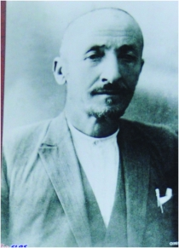

**Ek 1:** Nuri Şeker Fabrikayı Kurarken 1923

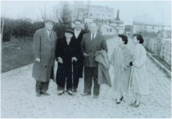

**Ek 2:** Yazar Vasfiye Ötüğen Nuri Şeker ile İşletmede Gezerken

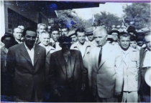

**Ek 3:** Pancar Kampanyasında Nuri Şeker İşletmeyi Ziyarete Gidiyor

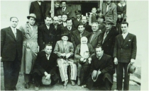

**Ek 4:** Hastalığında Şeker Fabrikası Sendikacılarının Nuri Şeker’i Evinde Ziyareti Mart 1954

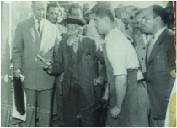

**Ek 5:** Nuri Şeker Pancar Alımında Müdür Mehmet Aydemir ile Kurban Keserken

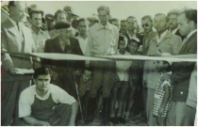

**Ek 6:** Nuri Şeker Pancar Alım Kampanyasında Kurdeleyi Kesiyor

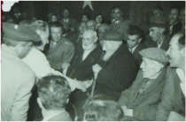

**Ek 7:** Şeker Fabrikasında Yapılan Toplantıda Nuri Şeker Yakup Hoca ile Beraber 23 Temmuz 1955

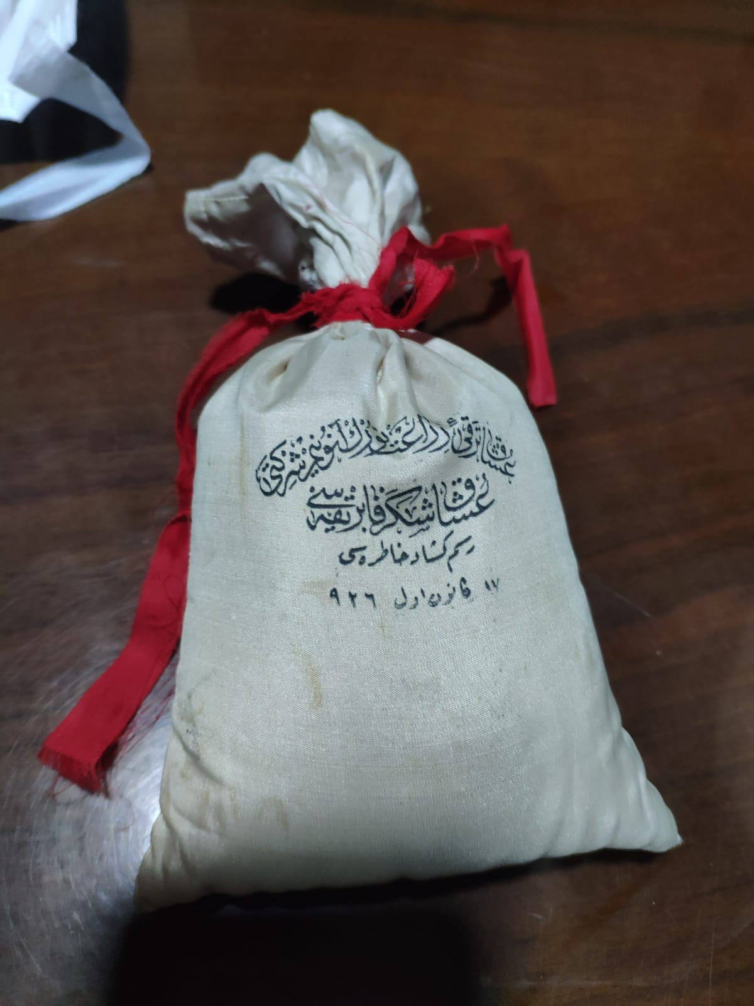

**Ek 8:** Uşak Şeker Fabrikasında Üretilen İlk Şeker

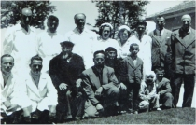

**Ek 9:** Nuri Şeker Fabrika Revirini Ziyaret Ederken

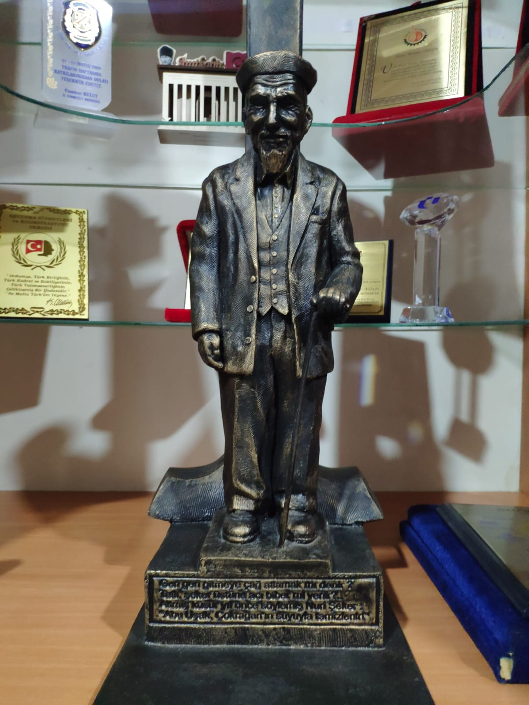

**Ek 10:** Uşak İlindeki Nuri Şeker Heykelinin Minyatürü

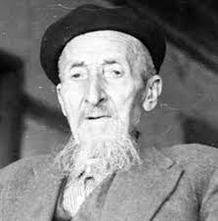

**Ek 11:** Nuri Şekerin Fabrikanın Kuruluşundan Sonra Çekilmiş Olan Portresi

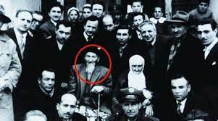

**Ek 12:** Nuri Şeker ve Vefatından Önce Fotoğraf Çekilen Uşak İli Vatandaşları

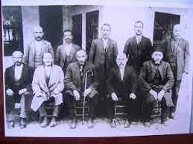

**Ek 13:** Nuri Şeker ve Uşak Şeker Fabrikasının Yüksek Miktarda Hissedarları

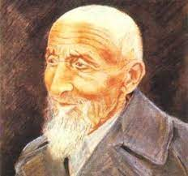

**Ek 14:** Nuri Şeker’in Renklendirilmiş Resmi

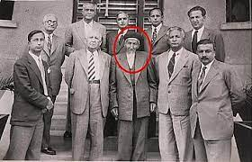

**Ek 15:** Nuri Şeker ve Fabrika Çalışanları

1. Mehmet Şeker, *Nuri Şeker Ve Uşak Şeker Fabrikasının kuruluşu* (Uşak: Uşak Akademi Kitapevi, 2010), 5.
2. Mehmet Şeker, *Nuri Şeker Ve Uşak Şeker Fabrikasının kuruluşu* (Uşak: Uşak Akademi Kitapevi, 2010), 6.
3. Aleksandra V. Zheveleva, “Nuri Şeker: The ‘Second’ Sugar King of Turkey”, *Asian and African Studies* 13 (2021): 346.
4. Mehmet Şeker, *Nuri Şeker Ve Uşak Şeker Fabrikasının kuruluşu* (Uşak: Uşak Akademi Kitapevi, 2010), 6-7.
5. Mehmet Şeker, Görüşmeyi yapan Cahit Çağın Karataş, Uşak, 5 Kasım 2021
6. Mehmet Şeker, *Nuri Şeker Ve Uşak Şeker Fabrikasının kuruluşu* (Uşak: Uşak Akademi Kitapevi, 2010), 6.
7. “Nuri Şeker Özgeçmişi”, Mehmet Şeker resmi sitesi, erişim tarihi 4 Aralık 2021. http://www.mehmetseker.com.tr/nuri-seker-ozgecimisi
8. “Nuri Şeker Özgeçmişi”, Mehmet Şeker resmi sitesi, erişim tarihi 4 Aralık 2021. http://www.mehmetseker.com.tr/nuri-seker-ozgecimisi
9. Vasfi Kahya, “Uşak Şeker Fabrikasının Kuruluşu’ndaki Girişimcilik Ruhu”, *Ekonomi ve Sosyal Araştırmalar Dergisi* 12 (2019): 6.
10. Mehmet Karayaman, “Osmanlı Devleti’nde Şeker Fabrikası Kurma Teşebbüsleri”, *Tarih İncelemeleri Dergisi* 25 (2010): 299.
11. Mehmet Karayaman, “Osmanlı Devleti’nde Şeker Fabrikası Kurma Teşebbüsleri”, *Tarih İncelemeleri Dergisi* 25 (2010):301
12. Mehmet Karayaman, “Osmanlı Devleti’nde Şeker Fabrikası Kurma Teşebbüsleri”, *Tarih İncelemeleri Dergisi* 25 (2010):302
13. Mehmet Karayaman, “Osmanlı Devleti’nde Şeker Fabrikası Kurma Teşebbüsleri”, *Tarih İncelemeleri Dergisi* 25 (2010):302-311
14. Mehmet Karayaman, “Osmanlı Devleti’nde Şeker Fabrikası Kurma Teşebbüsleri”, *Tarih İncelemeleri Dergisi* 25 (2010):314
15. Mehmet Karayaman, “Osmanlı Devleti’nde Şeker Fabrikası Kurma Teşebbüsleri”, Tarih İncelemeleri Dergisi 1 (2010): 315-316
16. Aleksandra V. Zheveleva, “Nuri Şeker: The ‘Second’ Sugar King of Turkey”, *Asian and African Studies* 13 (2021): 345.
17. Mehmet Şeker, Görüşmeyi yapan Cahit Çağın Karataş, Uşak, 5 Kasım 2021
18. Aleksandra V. Zheveleva, “Nuri Şeker: The ‘Second’ Sugar King of Turkey”, *Asian and African Studies* 13 (2021): 348.
19. Aleksandra V. Zheveleva, “Nuri Şeker: The ‘Second’ Sugar King of Turkey”, *Asian and African Studies* 13 (2021): 349.
20. Mehmet Şeker, Görüşmeyi yapan Cahit Çağın Karataş, Uşak, 5 Kasım2021
21. Mehmet Şeker, Görüşmeyi yapan Cahit Çağın Karataş, Uşak, 5 Kasım 2021
22. Mehmet Karayaman, “Uşak Şeker Fabrikasının Kuruluşu ve Gelişmesi”. Accounting and Financial History Research Journal 13 (2017): 8.
23. Mehmet Şeker, Görüşmeyi yapan Cahit Çağın Karataş, Uşak, 5 Kasım 2021
24. Fatih Damlıbağ,”Özel Girişimciliğin Başarısı Olarak Uşak Şeker Fabrikası,” *Tarih İncelemeleri Dergisi 2* (2018): 384.
25. Vasfi Kaya, “Uşak Şeker Fabrikasının Kuruluşundaki Girişimcilik Ruhu, ” *Ekonomi ve Sosyal Araştırmalar Dergisi* 6 (12) (2019): 4
26. Fatih Damlıbağ,”Özel Girişimciliğin Başarısı Olarak Uşak Şeker Fabrikası,” *Tarih İncelemeleri Dergisi 2* (2018): 379.
27. Fatih Damlıbağ,”Özel Girişimciliğin Başarısı Olarak Uşak Şeker Fabrikası,” *Tarih İncelemeleri Dergisi 2* (2018): 380.
28. Mehmet Şeker, Görüşmeyi yapan Cahit Çağın Karataş, Uşak, 5 Kasım 2021
29. Mehmet Şeker, Görüşmeyi yapan Cahit Çağın Karataş, Uşak, 5 Kasım 2021
30. Mehmet Şeker, *Şeker Dedem: Uşak Şeker Fabrikasının Gerçek Hikayesi* (Uşak: Meta Basım Kitapevi, 2015), 7.
31. Mehmet Şeker, Görüşmeyi yapan Cahit Çağın Karataş, Uşak, 5 Kasım 2021
32. Mehmet Şeker, Görüşmeyi yapan Cahit Çağın Karataş, Uşak, 5 Kasım 2021
33. Mehmet Şeker, Görüşmeyi yapan Cahit Çağın Karataş, Uşak, 5 Kasım 2021